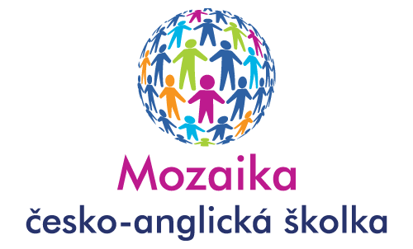
Přihláška 2025/2026
Termín nástupu dítěte do mateřské školy:
Jméno dítěte: |  |  |  | Rodné číslo:
Příjmení dítěte: |  |  |  | Zdravotní pojišťovna:
Datum narození: |  |  |  | Program | - Preschool
Trvalé bydliště: |  |  |  |  | - School club
 |  |  |  |  | - Summer camp
 |  |  |  | Počet dní | 1 2 3 4 5
Otec: |  |  |  | Matka:
Jméno: |  |  |  | Jméno:
Příjmení: |  |  |  | Příjmení:
Trvalé bydliště: |  |  |  | Trvalé bydliště:
Zaměstnavatel: |  |  |  | Zaměstnavatel:
Telefon/mobil: |  |  |  | Telefon/mobil:
E-mail: |  |  |  | E-mail:
Jiný zákonný zástupce:
Jméno: |  |  |  | Jméno:
Příjmení: |  |  |  | Příjmení:
Trvalé bydliště: |  |  |  | Trvalé bydliště:
Zaměstnavatel: |  |  |  | Zaměstnavatel:
Telefon/mobil: |  |  |  | Telefon/mobil:
E-mail: |  |  |  | E-mail:
Souhlasím s fotografováním a natáčením dítěte pro účely školky (zakřížkujte): |  |  |  | ANO NE
Souhlasím se zpracováním a shromažďováním osobních údajů dítěte podle Nařízením Evropského Parlamentu a Rady (EU) 2016/679 ze dne 27. 4.2016 o ochraně fyzických osob v souvislosti se zpracováním osobních údajů a o volném pohybu těchto údajů a o zrušení směrnice 95/46/ES (dále jen „nařízení GDPR“) a zákona č. 110/2019 Sb., o zpracování osobních údajů
Datum: |  |  | Jméno a příjmení rodiče nebo zákonného zástupce:
Datum: |  |  | Podpis rodiče nebo zákonného zástupce:

Jiná osoba, která může vyzvednout dítě z Mozaika česko-anglická MŠ:
Jméno: |  | Jméno:
Příjmení: |  | Příjmení:
Telefon/mobil: |  | Telefon/mobil:
Vztah k dítěti: |  | Vztah k dítěti:
Jméno: |  | Jméno:
Příjmení: |  | Příjmení:
Telefon/mobil: |  | Telefon/mobil:
Vztah k dítěti: |  | Vztah k dítěti:
Jméno: |  | Jméno:
Příjmení: |  | Příjmení:
Telefon/mobil: |  | Telefon/mobil:
Vztah k dítěti: |  | Vztah k dítěti:
Jméno: |  | Jméno:
Příjmení: |  | Příjmení:
Telefon/mobil: |  | Telefon/mobil:
Vztah k dítěti: |  | Vztah k dítěti:

Jméno rodiče (zákonného zástupce):
Podpis:
Datum:

* Tento list vyplnit pouze pro program PRESCHOOL

Vyjádření dětského lékaře o zdravotním stavu přihlašovaného dítěte:
1. Dítě je zdravé a může být přijato do mateřské školy*: |  |  |  | ANO NE
2. Dítě je řádně očkováno*: |  |  |  | ANO NE
3. Dítě vyžaduje speciální péči v oblasti*:
- zdravotní
- tělesné
- smyslové
- jiné
4. Alergie:
Přijetí dítě do mateřské školy*: |  | doporučuji nedoporučuji
*nehodící se škrtněte/hodící se zakroužkujte
Jméno lékaře: |  |  | Razítko a podpis:
Datum:
Souhlasím s tím, že vedení Mozaika česko-anglická MŠ s.r.o. může v naléhavém případě kontaktovat dětského lékaře:
Lékař:
Adresa:
Tel.:

Jméno rodiče (zákonného zástupce):
Podpis:
Datum:

